Rapportskjema for registering av faktaopplysninger ved hendelser med løfteredskap.
Formålet er å sikre tilstrekkelig fakta for en granskning og gi grunnlag for sikrere løfteoperasjoner i bransjen. For involverte angis personopplysninger med henvisninger til arbeidsgiver. Hensikten er å gi mulighet for å innhente opplysninger i ettertid som ikke inngår i rapportskjemaet.

Type/navn/tittel på hendelse:

Prosjekt: |  |  |  | Sted: |  |  |  |  |  |  | Dato/klokkeslett:
Hoved entreprenør |  |  |  | Entreprenør/Arbeidsgiver
Involvert personell: |  | Antall |  | Arbeidsgiver m/ referanse til navn

Operatør av løfteinnretning

Signalgivere /anhukere

Andre som var involvert/ vitner til hendelsen

Navn på leverandører/produsent av involvert løfteredskap:

Beskrivelse av arbeidsoperasjonen, hvordan skaden inntraff og mulig årsak:

Type løfteinnretning |  | Modell |  |  |  |  |  |  | Serienummer/ID
Type løfteredskaper var i bruk |  | Beskrivelse |  |  |  |  | Lengde |  | ID/kjenningsnr. |  |  | WLL
Beskrivelse og vekt på last, legg med bilder:

Oppgi samlet maksimal arbeidslast slik løfteredskapene var sammenkoblet i løfteoperasjonen:

Hvordan var lasten anhuket, antall parter, symmetrisk/usymmetrisk:

Skisse og eventuell beskrivelse av anhukning, vedlegg og gjerne bilder: |  |  |  |  | Oppgi arbeidsvinkler:  (se skisser under)
 |  |  |  |  | 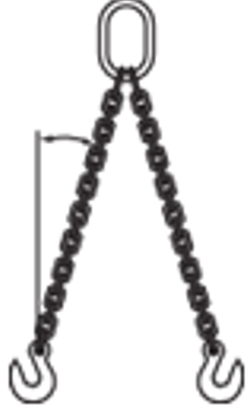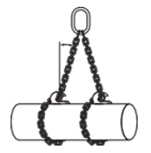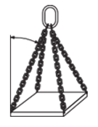

□Koblet i løfteøyer □ Koblet i løfteankere □ U-form rundt lasten □ Snaret rundt lasten

□ Skrev koblet til snarekjetting/stropper □ Uform eller snare gjennom lasten

 |  |  | Avstand mellom snare eller løftepunkter: |  |  |  |  | Hvor høyt ble/skulle lasten løftes:
Hva og hvor er det skader (marker på skisse og legg ved bilder)
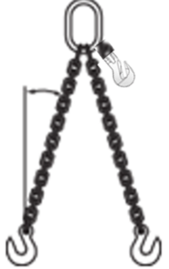 |  |  |  |  |  |  |  |  |  | 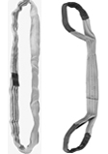

Beskriv type påført skade: (Ta vare på alle deler i løfteredskaper til nødvendige undersøkelser er avklart)

Ble redskapet påført slag, klem, lagt over skarpe kanter, vridning mv.

Er prosjektet kjent med hvor og hvordan redskapet har vært oppbevart og brukt fra det ble tatt bruk som nytt. (Forsøk å beskrive det prosjektet er kjent med og type løfteinnretninger det kan ha vært brukt sammen med)

Oppgi kontaktperson for hvor alle løftereskapene som var brukt i hendelsen blir oppbevart. (Ta vare på ALT utstyr som var involvert og spesielt deler som har fått brudd og skader til saken er lukket)

Opplysningene er registrert av:
Dato: | Navn: |  |  |  |  |  |  | Virksomhet:

